

**LAPORAN PROJEK AKHIR  
PROGRAM PEMINJAMAN BUKU UNTUK PERPUSTAKAAN SEKOLAH**

STRUKTUR DATA DAN ANALISIS ALGORITMA  
Disusun Oleh : AIL19 / 7 / 2020

|  |  |
| --- | --- |
| Muhammad Rezky | 1915026010 |
| Nazar | 1915026027 |
| Catur Krida Cahya Laksana | 1915026049 |
| Ahmad Sudarsono | 1915026053 |
| Niken Prasna Elvares | 1915026060 |

Asisten

|  |  |
| --- | --- |
| Rudy Rachman | Ayunda Putri Anjani |
| NIM. 1815025025 | NIM. 1815025049 |

**INFORMATIKA**

**FAKULTAS TEKNIK**

**UNIVERSITAS MULAWARMAN**

**SAMARINDA**

**2020**



**LAPORAN PROJEK AKHIR  
PROGRAM PEMINJAMAN BUKU UNTUK PERPUSTAKAAN SEKOLAH**

STRUKTUR DATA DAN ANALISIS ALGORITMA  
Disusun Oleh : AIL19 / 7 / 2020

|  |  |
| --- | --- |
| Muhammad Rezky | 1915026010 |
| Nazar | 1915026027 |
| Catur Krida Cahya Laksana | 1915026049 |
| Ahmad Sudarsono | 1915026053 |
| Niken Prasna Elvares | 1915026060 |

Asisten

|  |  |
| --- | --- |
| Rudy Rachman | Ayunda Puri Anjani |
| NIM. 1815025025 | NIM. 1815025049 |

**INFORMATIKA**

**FAKULTAS TEKNIK**

**UNIVERSITAS MULAWARMAN**

**SAMARINDA**

**2020**

**PENGESAHAN**

**Laporan projek akhir** atas nama Muhammad Rezky, Nazar, Catur Krida Cahya Laksana, dan Niken Prasna Elvares disetujui pada tanggal 26 November 2020 oleh :

Ketua Kelompok

**Ahmad Sudarsono**  
NIM. 1915026053

Asisten

|  |  |
| --- | --- |
| TTD bang RudyAsisten 1 | TTD Kak YundaAsisten 2 |
|  |  |
|  |  |
|  |  |
| Rudy Rachman | Ayunda Putri Anjani |
| NIM. 1815025025 | NIM. 1815025049 |

Mengetahui,

Kepala Laboratorium

Fakultas Teknik

**Joan Angelina Widian, M.Kom**

NIP. 19770119 200812 2 001

**KATA PENGANTAR**

Segala puji bagi Allah SWT, sang pengatur alam semesta, yang telah melimpahkan kasih-nya sehingga Penyusun dapat menyelesaikan laporan praktikum mata kuliah Struktur Data dan Analisis Algoritma ini. Praktikum Struktur Data dan Analisis Algoritma telah banyak memberikan pengarahan dalam menyelesaikan praktikum hingga penyusunan laporan akhir ini.

Pelaksanaan praktikum bertujuan agar mahasiswa mampu memahami Struktur Data dan Analisis Algoritma. Dimana untuk mengembangkan pengetahuan mahasiswa bukan hanya dengan mempelajari teori diperlukan juga kemampuan pengaplikasian kemampuan teori tersebut agar terciptanya pengetahuan yang nyata melalui kegiatan praktikum.

Laporan ini kami buat dalam rangka memenuhi salah satu mata kuliah praktikum Struktur Data dan Analisis Algoritma Laporan ini akan jauh lebih sempurna, apabila adanya kritikan dan saran. Oleh karena itu Penyusun mengharapkan kritik dan saran yang bersifat membangun demi kesempurnaan laporan ini. Semoga laporan ini memberikan informasi dan bermanfaat bagi masyarakat untuk mengembangkan ilmu pengetahuan.

Samarinda, 26 November 2020

Penyusun

**DAFTAR ISI**

**HALAMAN COVER i**

**PENGESAHAN ii**

**KATA PENGANTAR iii**

**DAFTAR ISI iv**

**DAFTAR GAMBAR v**

**BAB I PENDAHULUAN 1**

1.1 Latar Belakang 1

1.2 Rumusan Masalah 2

1.3 Tujuan 2

1.4 Manfaat 2

**BAB II PERENCANAAN 3**

2.1 Analisis Program 3

2.2 *Flowchart* 4

2.3 Konsep Yang Digunakan 6

**BAB III HASIL DAN PEMBAHASAN 7**

3.1 Implementasi Program 7

3.2 *Source Code* 11

**BAB IV PENUTUP 23**

4.1 Kesimpulan 23

4.2 Saran 23

**DAFTAR PUSTAKA 24**

**DAFTAR GAMBAR**

Gambar 2.1 *Flowchart* 1 4

Gambar 2.2 *Flowchart* 2 5

Gambar 3.1 Tampilan login 7

Gambar 3.2 Tampilan menu program 7

Gambar 3.3 Tampilan menu pertama 8

Gambar 3.4 Tampilan menu kedua 8

Gambar 3.5 Tampilan menu ketiga 9

Gambar 3.6 Tampilan menu keempat 9

Gambar 3.7 Tampilan menu kelima 10

Gambar 3.8 Tampilan menu keenam 10

**BAB I   
PENDAHULUAN**

* 1. **Latar Belakang**

Perkembangan teknologi semakin pesat, sehingga membawa pengaruh yang cukup besar khususnya dalam bidang pendidikan. Suatu pendidikan memerlukan bantuan sistem informasi untuk memaksimalkan kinerja dalam mengembangkan pendidikan. Sistem informasi yang sudah terintegrasi dapat memberikan informasi yang cepat, relevan, dan lengkap terhadap bidang pendidikan dalam menentukan pengembangan pendidikan.

Perpustakaan merupakan suatu lembaga yang mengumpulkan, mengelola, dan mengumpulkan informasi baik berupa buku atau bukan buku. Dalam jurnal “Digital Library Sebagai Solusi Keterbatasan Informasi” oleh Henkie Ongowarsito (2008). Perpustakaan adalah suatu unit kerja yang menyelenggarakan pengumpulan, penyimpanan, dan pemeliharaan berbagai jenis bahan pustaka, dikelola secara sistematis untuk digunakan sebagai informasi bagi pemakai perpustakaan. Perpustakaan yang menjadi subjek penelitian adalah Perpustakaan Sekolah. Perpustakaan Sekolah menjadi tempat yang didatangi oleh pelajar untuk mencari referensi. Namun pada Perpustakaan Sekolah terlihat masih menggunakan sistem peminjaman konvensional dimana pengguna membutuhkan waktu untuk mencari buku melalui OPAC (Online Public Access) lalu menulis daftar buku yang ingin dipinjam pada catatan peminjaman atau catatan permintaan. Dikarenakan sistem peminjaman konvensional yang masih digunakan, diperlukan sebuah cara agar mobilisasi peminjaman buku menjadi lebih singkat dan efisien.

Proses peminjaman buku di Perpustakaan Sekolah dapat dijabarkan secara singkat sebagai berikut. Pelajar yang ingin meminjam buku harus terdaftar sebagai anggota perpustakaan terlebih dahulu. Jika sudah terdaftar, maka pelajar bisa langsung datang ke perpustakaan untuk meminjam buku. Pelajar (selanjutnya disebut pemustaka) yang ingin meminjam buku, dapat melihat daftar buku yang ada di dalam PC yang sudah disediakan oleh perpustakaan. Pemustaka tinggal mengetik judul buku yang ingin dicari..

* 1. **Rumusan Masalah**

Rumusan masalah yang ingin dicapai dalam penelitian ini adalah :

1. Bagaimana cara untuk memperkenalkan suatu program yang mempermudah proses pencarian dan peminjaman buku di perpustakaan sekolah untuk mereka yang masih awam?
2. Bagaimana cara program peminjaman buku ini bekerja untuk memudahkan proses pencarian dan peminjaman buku di Perpustakaan Sekolah?
3. Bagaimana cara membangun program yang dapat memudahkan pengguna dalam proses pencarian dan peminjaman buku di Perpustakaan Sekolah?
   1. **Tujuan**
4. Bertujuan untuk memperkenalkan program yang mempermudah proses pencarian dan peminjaman buku di perpustakaan sekolah kepada mereka yang masih awam?
5. Bertujuan untuk memberikan edukasi tentang cara kerja program peminjaman buku untuk memudahkan proses pencarian dan peminjaman buku di Perpustakaan Sekolah?
6. Bertujuan untuk memudahkan proses pencarian dan peminjaman buku di Perpustakaan Sekolah?
   1. **Manfaat**
7. Mengenalkan sebuah program yang dapat mempermudah proses pencarian dan peminjaman buku di perpustakaan sekolah.
8. Memberikan edukasi tentang bagaimana cara kerja dari program peminjaman buku untuk memudahkan proses pencarian dan peminjaman buku di Perpustakaan Sekolah.
9. Program ini memudahkan proses pencarian dan peminjaman buku di Perpustakaan Sekolah.

**BAB II   
PERENCANAAN**

* 1. **Analisis Program**

Program ini dibuat untuk mempermudah pengguna meminjam buku tanpa harus menanyakan langsung ke pemustaka. Program ini menggunakan fitur tumpukan data dimana pengguna dapat meminjam banyak jenis buku dalam satu waktu, tetapi setiap jenis buku hanya bisa dipinjam sebanyak satu buku saja. Pengguna juga dapat mengembalikan buku yang ingin dikembalikannya dengan cara mengembalikan buku dari urutan di tumpukan buku terlebih dahulu.

Sistem login yang digunakan adalah dengan mencari username dan password menggunakan perulangan dan mengcek satu-satu. Jika tidak ada yang cocok maka akan ditawarkan untuk membuat akun dengan cara menghubungi CP (*Contact Person*) yang disediakan. Jika pengguna berhasil login kita akan langsung di arahkan ke menu awal program. Di menu awal terdapat banyak pilihan, dari menambahkan, mengembalikan, dan melihat isi tumpukan dan jumlah tumpukan.

* 1. ***Flowchart***

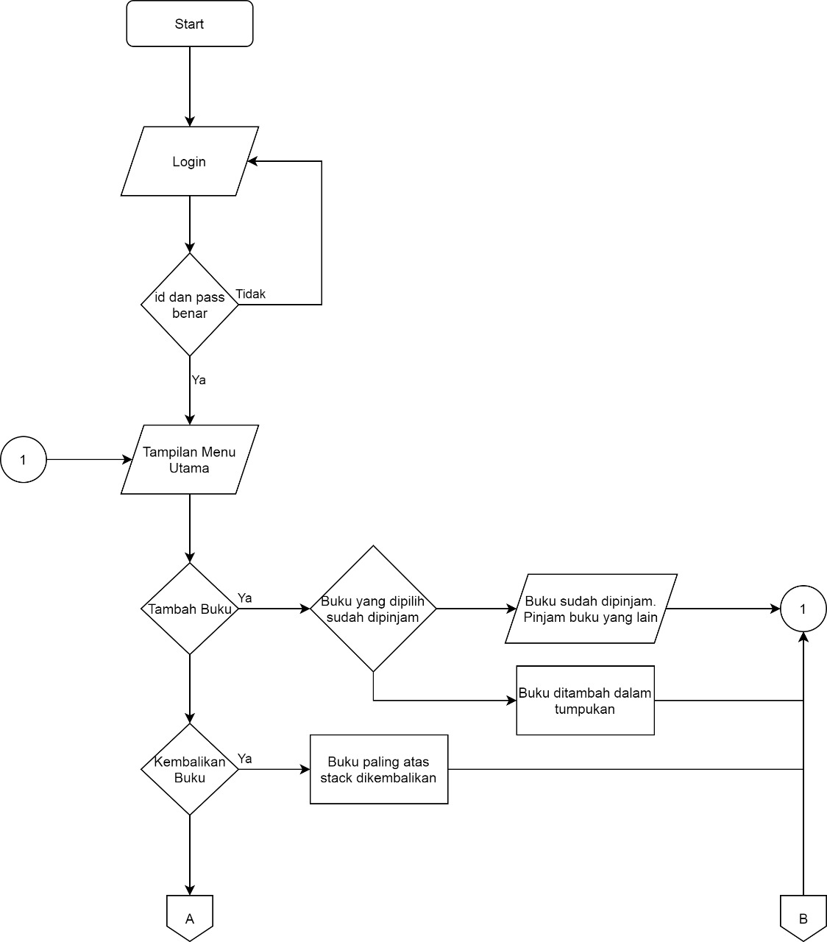

**Gambar 2.1** *Flowchart* 1

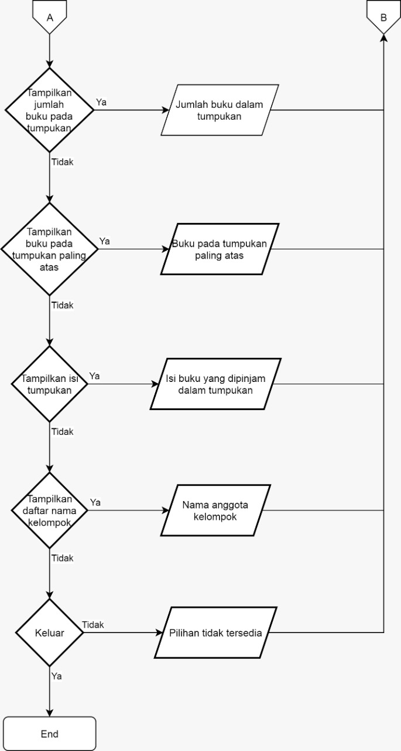

**Gambar 2.2** *Flowchart* 2

* 1. **Konsep Yang Digunakan**

Program Peminjaman Buku Untuk Perpustakaan Sekolah ini dibuat dengan menggunakan bahasa pemrograman Python . Untuk konsep yang digunakan dalam program ini terdiri dari :

1. *Import os* berungsi untuk mengimpor modul os.
2. *Import time* fungsi ini digunakan untuk mengimpor modul time.
3. *Def* adalah suatu cara untuk mendifinisikan sebuah method atau fungsi.
4. *Return* adalah fungsi yang mengembalikan nilai dari hasil prosesnya.
5. *Len* adalah fungsi yang berguna dalam penghitungan jumlah karakter.
6. *Range* adalah fungsi yang membangkitkan suatu array yang berisi nilai integer secara berurutan.
7. *Print* berfungsi untuk mencetak atau menampilkan objek ke perangkat keluaran.
8. *Input* adalah digunakan untuk mengambil data.
9. *While* untuk mengulang pengeksekusian substatement yang dilakukan ketika memiliki nilai benar pada kondisi expression. Dimana pernyataan akan terus diulang jika kondisi expression bernilai true.
10. *Else* sebagai kondisi lain apabila kondisi pertama tidak terpenuhi.
11. *If* untuk mengeksekusi atau menjalankan suatu program apa bila kondisi atau persyaratan terpenuhi maka printah tersebut akan dijalankan.
12. *Time.sleep* adalah menggunakan panggilan untuk beberapa detik.
13. *For* adalah pengulangan yang sudah jelas banyaknya.
14. Yaitu buka kurung "(" berfungsi sebagai tanda awal dari suatu statement yang akan dieksekusi program.
15. *Symbol double quotation mark* (“ “) sebagai tanda dan jarak seberapa banyak dan panjang kalimat tulisan yg ingin dimunculkan pada program.
16. Tutup kurung ")" untuk mengakhiri program.

**BAB III   
HASIL DAN PEMBAHASAN**

* 1. **Implementasi Program**

1. Ini adalah tampilan awal program. Kita akan disuruh untuk memasukkan ID dan Password yang sudah terdaftar.

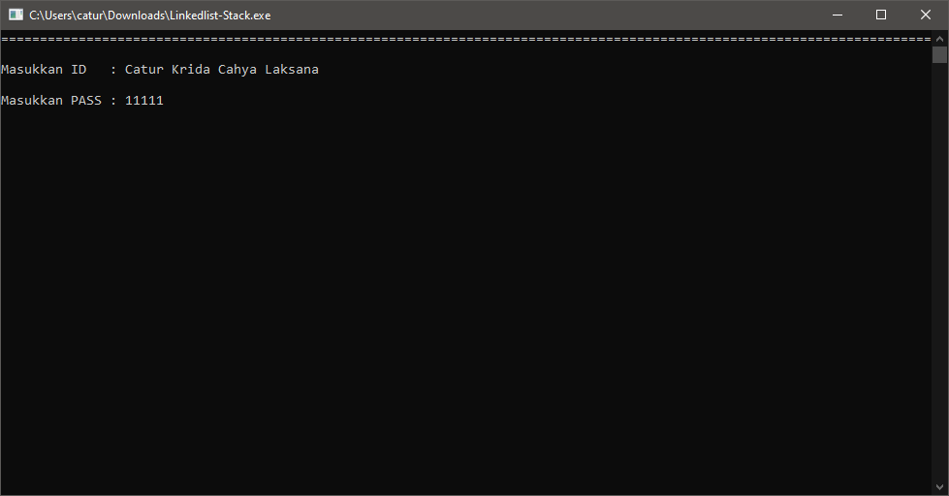

**Gambar 3.1** Tampilan login

1. Ini adalah tampilan menu yang disediakan di dalam program.

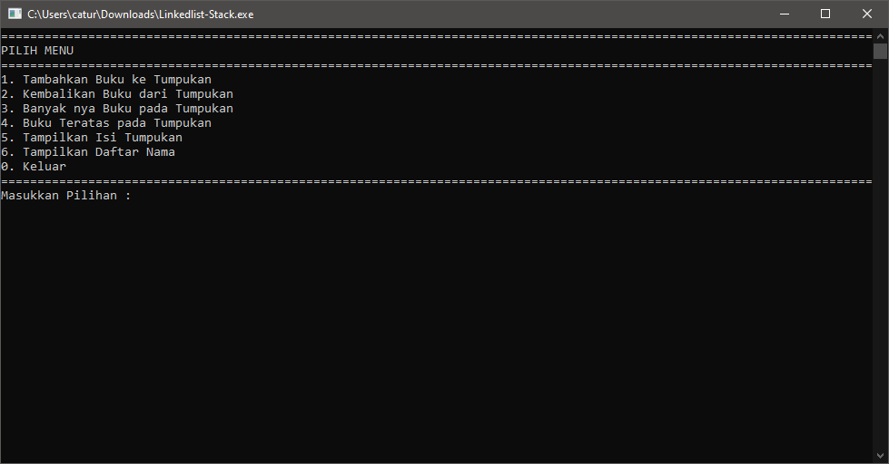

**Gambar 3.2** Tampilan menu program

1. Daftar buku yang disediakan oleh program. Kita akan mencoba meminjam buku dengan urutan Matematika, Fisika, dan Kimia lalu kita akan mencoba mengembalikannya buku dari tumpukan

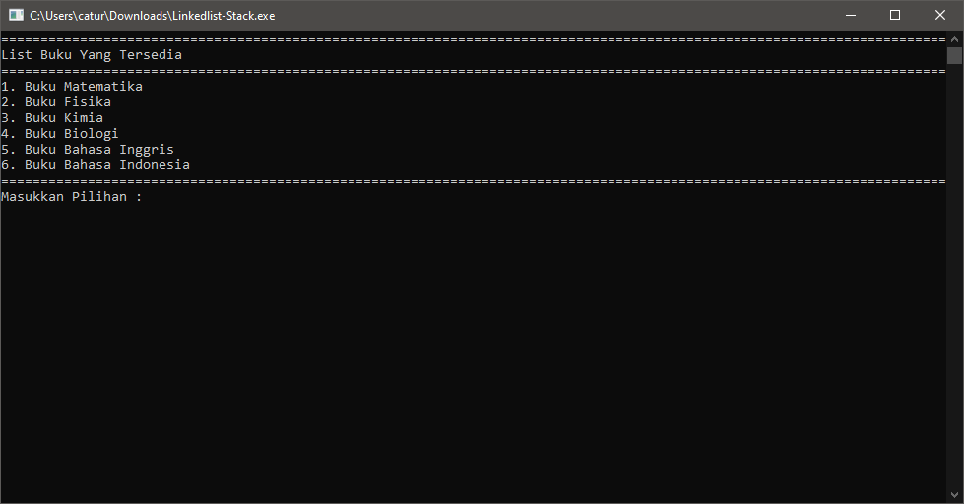

**Gambar 3.3** Tampilan menu pertama

1. Saat kita memilih menu "Kembalikan Buku dari Tumpukan", maka program akan mengembalikan buku dari tumpukan teratas atau buka yang terakhir kita masukkan ke tumpukan. Yaitu Kimia

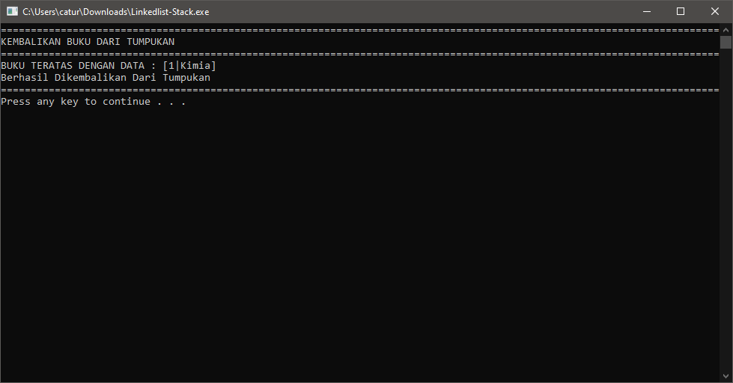

**Gambar 3.4** Tampilan menu kedua

1. Di dalam program ini kita juga bisa mengecek berapa jumlah data yang sedang berada di dalam tumpukan, dan daata ini akan selalu berubah jika kita mengembalikan atau menambahkan buku ke dalam tumpukan.

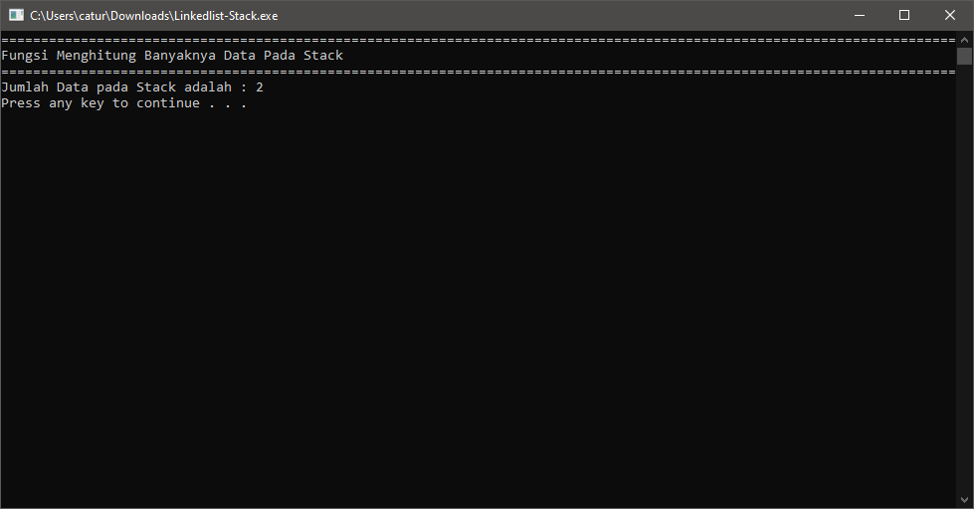

**Gambar 3.5** Tampilan menu ketiga

1. Kita dapat melihat tumpukan buku teratas dengan memilih menu "Buku Teratas pada Tumpukan". Program akan menampilkan buku teratas dari tumpukan.

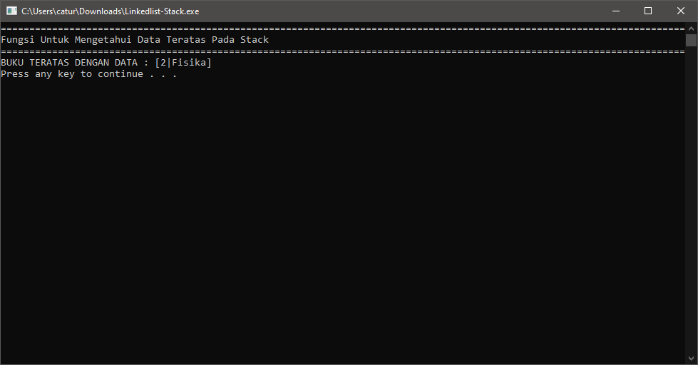

**Gambar 3.6** Tampilan menu keempat

1. Jika ingin menampilkan isi tumpukan kita dapat menggunakan menu "Tampilkan Isi Tumpukan" dan setelah itu kita dapat melihat buku apa saja yang masih berada di dalam tumpukan.

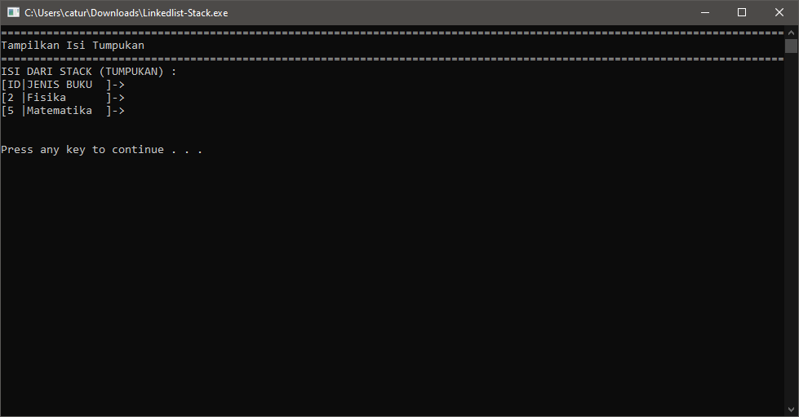

**Gambar 3.7** Tampilan menu kelima

1. Dan menu terakhir yang tersedia adalah menu "Tampilkan Daftar Nama". Menu ini akan menampilkan daftar nama orang-orang yang sudah terdaftar di dalam program.

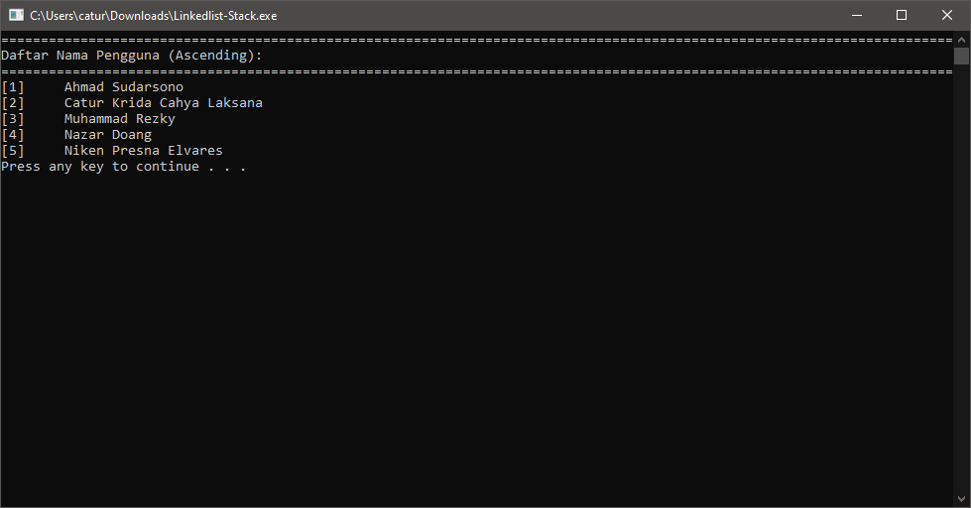

**Gambar 3.8** Tampilan menu keenam

* 1. ***Source Code***

|  |
| --- |
| #include <iostream>  #include <conio.h>  #include <sstream>  #include <unistd.h>  #include <algorithm>  using namespace std;  char pilihan;  int key, data;    class Node{  public:  int key;  string data;  Node* next;    Node(){  key = 0;  data;  next = NULL;  }    Node(int k, string d){  key = k;  data = d;  next = NULL;  }  };  class Stack{  public:  Node* top;    Stack(){  top = NULL;  }    bool NodeExists(Node * var){  Node*temp = top;  bool exist = false;  while(temp != NULL){  if(temp->key == var->key){  exist =true;  break;  }  temp = temp->next;  }  return exist;  }    bool checker(){  if(top == NULL){  return true;  }  else{  return false;  }  }    void push(Node* var){  if(NodeExists(var)){  cout << "Node sudah ada dengan key value ini. Masukkan key value yang berbeda" << endl;  }  else if(top == NULL){  top = var;  cout << "Node berhasil di push ke dalam stack" << endl;  }  else{  Node*temp = top;  top = var;  var->next = temp;  cout << "Buku berhasil di masukan ke dalam Tumpukan" << endl;  }  }    Node* pop(){  Node* temp = NULL;  if(checker()){  cout << "Tumpukan Kosong" << endl;  return temp;  }  else{  temp = top;  top = top->next;  return temp;  }  }    Node* peek(){    Node* temp = NULL;  if(checker()){  cout << "Tumpukan Kosong" << endl;  return temp;  }  else{  return top;  }  }    int length(){  int length = 0;  Node* temp = top;  while(temp != NULL){  length = length+1;  temp = temp->next;  }  return length;  }    void display(){  cout << "ISI DARI STACK (TUMPUKAN) :" << endl;  cout << "[ID|JENIS BUKU" << "\t]" << "->" << endl;  Node * temp = top;  while (temp != NULL){  cout << "[" << temp->key << " |" << temp -> data << "\t]" << "->" << endl;  temp = temp -> next;  }  cout << endl;  }  };  void freeze(){  system("pause");  }  void clear(){  system("cls");  }  void garis(){  for(int i = 0; i < 120; i++){  cout << "=";  }  cout << endl;  }  int konversi(string a){  int b;  stringstream c(a);  c >> b;  return b;  }  void menu_utama(){  garis();  cout << "PILIH MENU" << endl;  garis();  cout << "1. Tambahkan Buku ke Tumpukan" << endl;  cout << "2. Kembalikan Buku dari Tumpukan" << endl;  cout << "3. Banyak nya Buku pada Tumpukan" << endl;  cout << "4. Buku Teratas pada Tumpukan" << endl;  cout << "5. Tampilkan Isi Tumpukan" << endl;  cout << "6. Tampilkan Daftar Nama " << endl;  cout << "0. Keluar" << endl;  garis();  }  int main(){  Stack tumpukan;  int key, data, konversi_1, len;  string title, identifier, id, pass;  string fullname, newpass;  char buku,gak_punya;  bool flag = true;  string id_store[] = {"Catur Krida Cahya Laksana", "Niken Presna Elvares", "Nazar Doang", "Ahmad Sudarsono", "Muhammad Rezky"};  string pass_store[] = {"11111","22222","33333","44444","55555"};    start :  do{  clear();  garis();  cout << "\nMasukkan ID : "; getline(cin, id);  cout << "\nMasukkan PASS : "; getline(cin, pass);  garis();  int pjg = sizeof(id_store)/sizeof(id_store[0]);  for(int i = 0; i < pjg; i++){  if(id_store[i] == id and pass_store[i] == pass){  do{    clear();  menu_utama();  cout << "Masukkan Pilihan : ";  pilihan = getch();  Node* x = new Node();  switch(pilihan){  case '0':  flag = false;  goto start;  break;  case '1':  clear();  garis();  cout << "List Buku Yang Tersedia " << endl;  garis();  cout << "1. Buku Matematika" << endl;  cout << "2. Buku Fisika" << endl;  cout << "3. Buku Kimia" << endl;  cout << "4. Buku Biologi" << endl;  cout << "5. Buku Bahasa Inggris" << endl;  cout << "6. Buku Bahasa Indonesia" << endl;  garis();  cout << "Masukkan Pilihan : ";    buku = getch();  if(buku == '1'){  title = "Matematika";  identifier = "5";  }  else if(buku == '2'){  title = "Fisika";  identifier = "2";  }  else if(buku == '3'){  title = "Kimia";  identifier = "1";  }  else if(buku == '4'){  title = "Biologi";  identifier = "4";  }  else if(buku == '5'){  title = "Bahasa Inggris";  identifier = "3";  }  else if(buku == '6'){  title = "Bahasa Indonesia";  identifier = "6";  }  else{  clear();  garis();  cout << "Maaf, Pilihan Tidak Tersedia" << endl;  garis();  flag = true;  }  system("cls");  garis();  konversi_1 = konversi(identifier);  x->data = title;  x->key = konversi_1;  tumpukan.push(x);  /// garis();  // cout << "Buku " + title << " Berhasil Ditambahkan ke dalam Keranjang "<< endl;  garis();  freeze();  break;  case '2':  clear();  garis();  cout << "KEMBALIKAN BUKU DARI TUMPUKAN" << endl;  garis();  if(tumpukan.checker()){  cout << "Stacknya Kosong" << endl;  }  else{  x = tumpukan.pop();  cout << "BUKU TERATAS DENGAN DATA : [" << x -> key << "|" << x -> data << "]" << endl;  delete x;  cout << "Berhasil Dikembalikan Dari Tumpukan" << endl;  }  garis();  freeze();  break;  case '3':  clear();  garis();  cout << "Fungsi Menghitung Banyaknya Data Pada Stack " << endl;  garis();  cout << "Jumlah Data pada Stack adalah : " << tumpukan.length() << endl;  freeze();  break;  case '4':  clear();  garis();  cout << "Fungsi Untuk Mengetahui Data Teratas Pada Stack" << endl;  garis();  if(tumpukan.checker()){  cout << "Stacknya Kosong" << endl;  }  else{  x = tumpukan.peek();  cout << "BUKU TERATAS DENGAN DATA : [" << x -> key << "|" << x -> data << "]" << endl;  }  freeze();  break;  case '5':  clear();  garis();  cout << "Tampilkan Isi Tumpukan" << endl;  garis();  tumpukan.display();  cout << endl;  freeze();  break;  case '6':  clear();  // int len = sizeof(id_store)/sizeof(id_store[0]);  sort(id_store, id_store+pjg);  garis();  cout << "Daftar Nama Pengguna (Ascending): " << endl;  garis();  for(int i = 0; i < pjg; ++i){  cout << "[" << i+1 << "]\t" << id_store[i] << endl;  }  freeze();  break;  default:  clear();  garis();  cout << "Pilihan Tidak Tersedia " << endl;  garis();  freeze();  break;  }  }while(pilihan != '0');  break;  }  }    do{//2  clear();  garis();  cout << "ID dan PASS tidak sesuai" << endl;  garis();  cout << "Apakah anda memiliki Akun ?\t[tekan Y untuk Ya]\t[tekan T untuk Tidak]" << endl;  gak_punya = getch();  switch(gak_punya){//3  case 'y':  clear();  garis();  cout << "Anda akan dialihkan ke laman login karena anda memiliki akun" << endl;  garis();  cout << endl;  for(int i = 0; i < 10; i++){//4  cout << i+1 << " ";  sleep(1);  }//4  goto start;  break;  case 't':  clear();  garis();  cout << "HUBUNGI CONTACT PERSON BERIKUT UNTUK MEMBUAT AKUN : " << endl;  cout << "+62 852-5842-5743 [CATUR]" << endl;  garis();  freeze();  goto start;  break;  default:  clear();  garis();  cout << "Input tidak tersedia" << endl;  garis();  freeze();  break;  }//3  }while(gak_punya != 'y' or gak_punya != 'Y' or gak_punya != 'T' or gak_punya != 't');//2    }while(flag == true);  return 0;  }; |

**BAB IV   
PENUTUP**

* 1. **Kesimpulan**

1. Diperlukan sebuah *Flowchart* untuk memberikan pemahaman dasar tentang program yang akan dibuat. Lalu memberikan contoh sortir yang digunakan untuk memberi pemahaman bagaimana logika sortir bekerja. Menjelaskan logika pencarian yang digunakan agar orang awam yang ingin tau dapat memahami pencarian yang digunakan. Lalu yang terakhir menjelaskan cara kerja dari logika tumpukan.
2. Dengan cara men-sortir data dan setelah di-sortir lalu dilakukanlah pencarian buku-buku yang diinginkan dan memasukkannya ke dalam sebuah tumpukan.
3. Pertama, anda harus memahami dasar-dasar bahas pemrograman yang akan digunakan untuk program. Kedua, memahami logika dari sortir, pencarian, dan tumpukan yang akan digunakan.
   1. **Saran**

Kami menyadari bahwa saat pembuatan laporan ini banyak sekali kesalahan dan masih jauh dari kesempurnaan. Untuk kedepannya semoga kami dapat mengembangkan lagi program ini, dan bisa memperbaiki tampilan dari program agar lebih menarik. Oleh sebab itu kami mengharapkan kritik dan saran dari para pembaca, agar kami bisa membuat laporan lebih baik untuk selanjutnya.

**DAFTAR PUSTAKA**

Budiaman, H. (2017). BAB 1 PENDAHULUAN. 1.1 Latar Belakang. Retrieved November 24, 2020, from https://docplayer.info/47581459-Bab-1-pendahuluan-1-1-latar-belakang.html